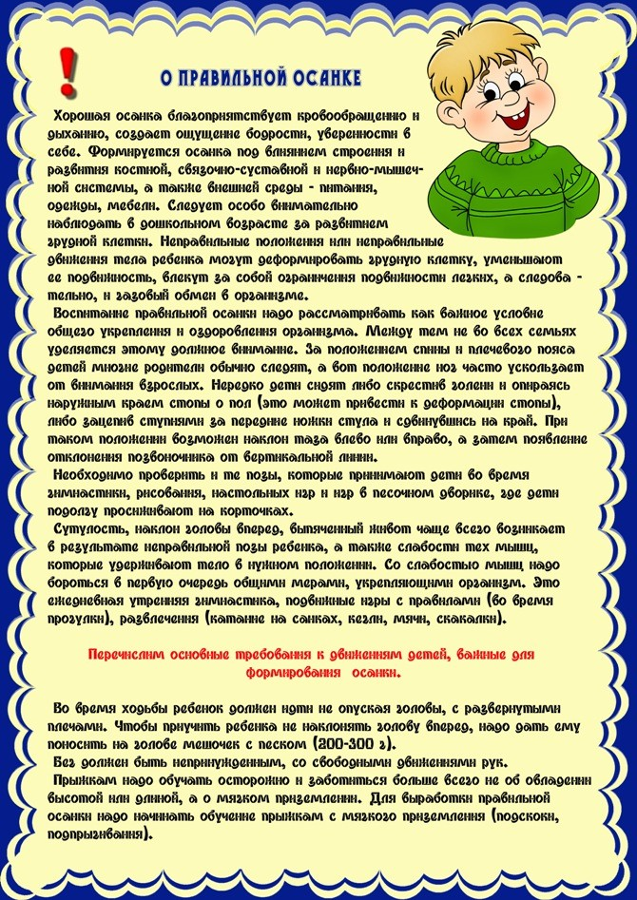

Инструктор по ФИЗО: Шишкова Н.И.